Manual de implementación

Software punto de venta
Creado por: Rafael reyes Hernández, Allison Jaqueline Landeros Moreno
Fecha: miércoles, 6 de mayo de 2026

Tabla de contenido
contenido 1
contenido 2

Bienvenida

Este es el manual de usuario con soporte técnico del punto de venta creado en Python. A través de este documento se muestran las diferentes plantillas del sistema, para poderles dar su uso correcto. Se explica como registrar productos y ventas. También como obtener el titulo de venta y las configuraciones del mismo.
Al final de este documento aparece una ficha técnica, con los requerimientos del equipo de cómputo necesarios para que el software funcione adecuadamente.

Sobre este software
Para la acreditación del módulo I: desarrolla software, es necesario construir en el submódulo codifica software de aplicación, y documentar el mismo en el submódulo implementa software de aplicación. Es por esto, que es el manual de producto final del submódulo III.


Menú principal
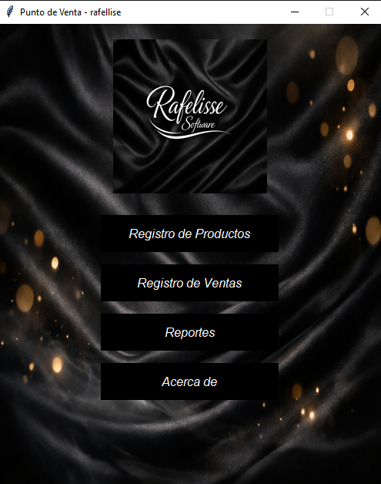

Sistema Punto de Venta – Rafelisse

1. Introducción
El Sistema Punto de Venta – Rafelisse
es una aplicación diseñada para facilitar la gestión de productos, ventas y reportes dentro de un negocio. Su interfaz intuitiva permite realizar operaciones de manera rápida y eficiente.
Este manual tiene como finalidad guiar al usuario en el uso correcto del sistema, describiendo cada una de sus funcionalidades.

2. Objetivos del Sistema
Objetivo General:
Brindar una herramienta digital que permita gestionar de forma eficiente las ventas y el inventario.
Objetivos Específicos:
- Registrar y administrar productos.
- Realizar ventas.
- Generar reportes.
- Facilitar el uso del sistema.

3. Requisitos del Sistema
Hardware:
- Computadora básica
- 4 GB de RAM mínimo
Software:
- Windows
- Base de datos configurada

4. Acceso al Sistema
1. Ejecutar el programa.
2. Esperar la carga de la pantalla principal.

5. Pantalla Principal
Menú principal con acceso a:
- Registro de Productos
- Registro de Ventas
- Reportes
- Acerca de

6. Módulos del Sistema
Registro de Productos: permite agregar, editar y eliminar productos.
Registro de Ventas: permite realizar ventas.
Reportes: muestra información del sistema.
Acerca de: información del sistema.

7. Recomendaciones
- Verificar datos antes de guardar.
- Realizar respaldos.
- No eliminar información importante.

8. Soporte
En caso de errores, reiniciar el sistema o contactar al desarrollador.

Registro de productos

En este apartado se dan de alta los registros de los productos que usara el Sistema para poder efectuar ventas, es necesario que exista un catálogo para poder elegir lo que se valla a adquirir por parte del cliente. Y si el Sistema se Cierra, los productos quedaran guardados para usarse la próxima vez que se active el mismo. Para esto, se necesita una base de datos

¿Que es una base de datos?
Es un conjunto de datos que están estructurados en forma correcta y secuencial. Contiene la información que usan los sistemas de información para su correcto uso. Estos datos pueden ser tipo texto, numéricos, objetos, enlaces, y cualquier tipo de dato almacenable.
Una base de datos se conforma de tablas, cada tabla tiene registros y los registros de conforman de campos. A continuación se describe cada elemento:
- Tablas: son los contenedores de información Son únicos y guardan los datos de un mismo tipo, por ejemplo: productos, clientes, alumnos, calificación es, ventas, proveedores.
- Registro: es un conjunto de datos o campos correspondientes a un tipo de información ejemplo: en una tabla de alumnos, un registro, seria: clave del alumno, nombre, carrera, grado, grupo, edad.
- Campo: es un dato único que por si mismo no da mucha información. No necesita de otros datos para saber que información es. Ejemplos: nombre, edad

